新 书 推 荐

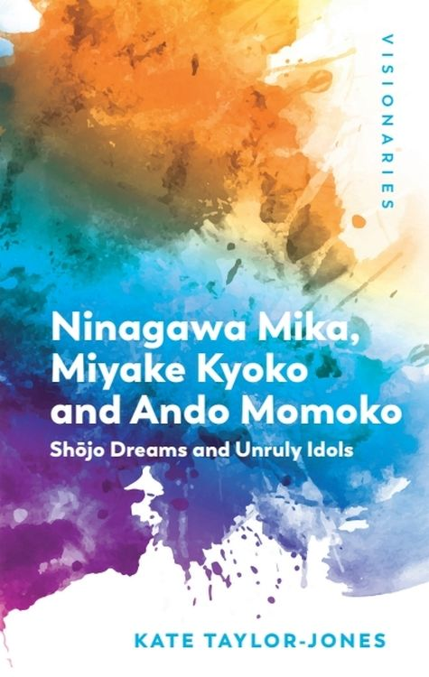
中文书名：《三位女性导演的少女宇宙：蜷川实花、三宅响子与安藤桃子的叛逆偶像》
英文书名：NINAGAWA MIKA, MIYAKE KYOKO AND ANDO MOMOKO: Shōjo Dreams and Unruly Idols
作 者：Kate Taylor-Jones
出 版 社：Edinburgh University Press
代理公司：ANA/Jessica Wu
页 数：184页
出版时间：2026年7月
代理地区：中国大陆、台湾
审读资料：电子稿
类 型：影视戏剧研究

卖点：

- 探索这些电影制作人如何通过少女（shōjo）这一复杂概念，创造不同以往的“女性主导的世界”，挑战传统的性别规范，同时探索少女时期的经历是如何长久地影响并塑造各个年龄段女性的生活。

- 运用多学科的女性主义理论，揭示这些导演在涉及多种感官的电影中，如何打破幻想与现实之间的界限，捕捉到不同社会地位和身份下，关于少女、女性气质和女性的各种情感和物质现象。

内容简介：

首部将目光投向蜷川实花（Ninagawa Mika），三宅响子（Miyake Kyoko）和安藤桃子（Ando Momoko）的学术研究。这三位日本女性导演颇具创新精神，但学界对她们认识尚浅。

本书探讨并理论化了三位女性导演，蜷川实花，三宅响子和安藤桃子作品中日本少女的女性形象。这些导演在创作背景、作品和风格上都不尽相同，但她们都有一个共同的关注点，那就是展现少女时代和女性衰老的时刻。这本书的核心是关于性别美学的辩论——三位导演都希望探讨的——并探索了女性主义电影史学的理念。

作者简介：


凯特·泰勒·琼斯（Kate Taylor-Jones）教授是谢菲尔德大学全球电影与媒体教授。她著有《神圣的工作：东亚电影圈和泛亚视觉文化的遗产》（Divine Work: The Greater East Asian Film Sphere and the Legacy of pan-Asian Visual Culture，2017年，布鲁姆斯伯里出版社）和《旭日与分裂的土地：当代日本和韩国电影导演》（Rising Sun and Divided Land: Contemporary Japanese and Korean Film Directors，2013年，Wallflower出版社/哥伦比亚大学出版社）。她参与编辑了《全球电影中的卖淫和性工作》（Prostitution and Sex Work in Global Cinema，2017，帕尔格雷夫·麦克米伦出版社）和《国际电影与女孩》（International Cinema and the Girl，2016年，帕尔格雷夫·麦克米伦出版社）的联合编辑。

全书目录：

致谢
图片列表
引言

第一章：形象与想象之间：《Helter Skelter》与《东京偶像》
第二章：Kakera和Sakuan的混乱过渡
第三章：关怀、无家可归和核能：《我的原子阿姨》和《0.5毫米》
结论

参考文献

感谢您的阅读！
请将反馈信息发至：版权负责人
Email：Rights@nurnberg.com.cn
安德鲁·纳伯格联合国际有限公司北京代表处
北京市海淀区中关村大街甲59号中国人民大学文化大厦1705室, 邮编：100872
电话：010-82504106, 传真：010-82504200
公司网址：http://www.nurnberg.com.cn
书目下载：http://www.nurnberg.com.cn/booklist_zh/list.aspx
书讯浏览：http://www.nurnberg.com.cn/book/book.aspx
视频推荐：http://www.nurnberg.com.cn/video/video.aspx
豆瓣小站：http://site.douban.com/110577/
新浪微博：安德鲁纳伯格公司的微博_微博 (weibo.com)
微信订阅号：ANABJ2002


